第一步：项目负责人请登录浙江省中医药继续教育项目管理平台（http://183.129.215.34:8016/ceis）

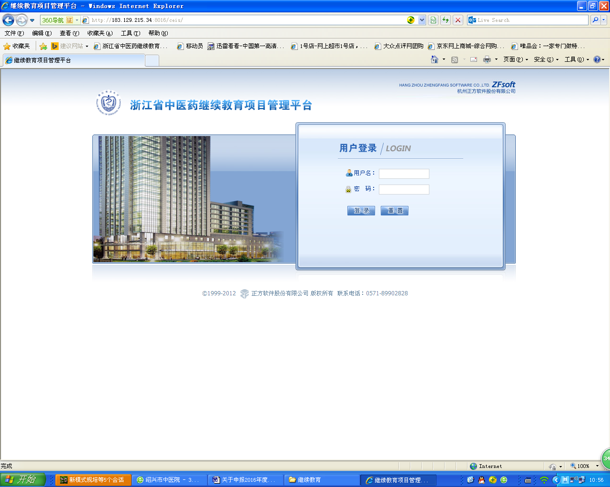

第二步：点接链接“2016年省级中医药继教项目申报表填写”

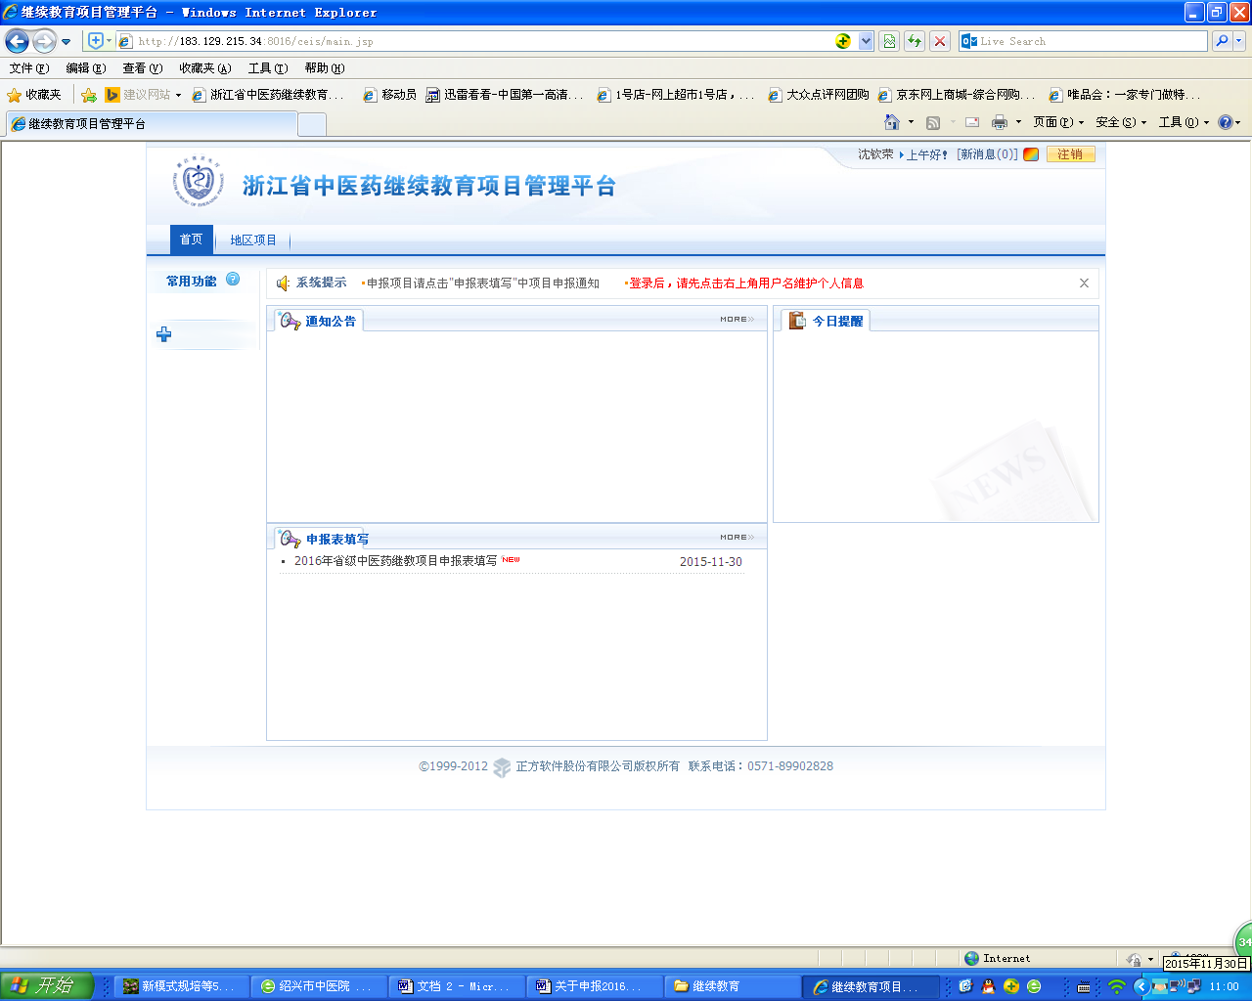

第三步：按平台申报要求逐项填报。
